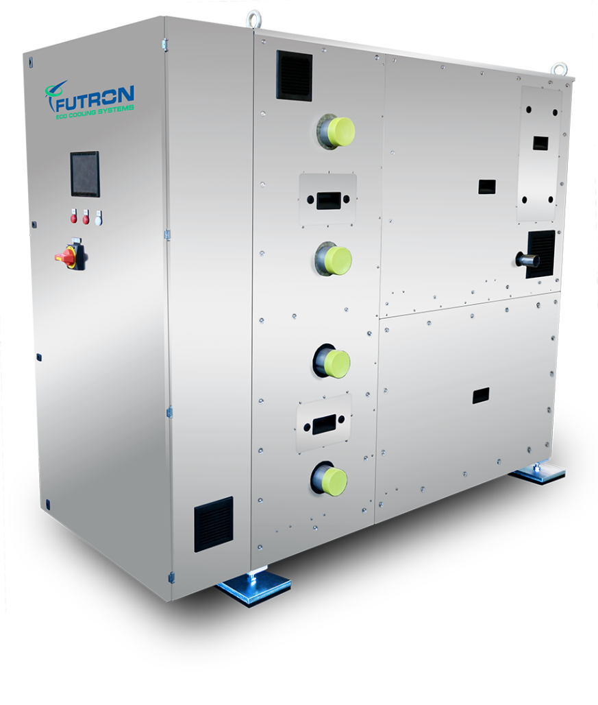
Abbildung 1 MultiChiller V-Serie beispielgebend

Kältemaschine xxx kW
Wassergekühlter Flüssigkeitskühler / Wärmepumpe für die Innenaufstellung in Kompaktbauweise mit natürlichen Kältemitteln und geringsten Füllmengen.
Kompakter, leiser und betriebssicherer Flüssigkeitskühlsatz / Wärmepumpe mit einem bei Lieferung betriebsbereiten Kältekreislauf und frequenzgeregelten Verdichter. Als Kältemittel kommen die natürlichen und energieeffizienten Kältemittel R290, R1270 oder R600a zum Einsatz.

Der MultiChiller kann als Einzelgerät oder bei Verwendung mehrerer Geräte im hydraulischen Verbund genutzt werden. Somit stehen eine hohe Kälteleistung und Redundanz zur Verfügung. Es können bis zu 8 MultiChiller VXL im Verbund geregelt werden. Weiterhin kann ein MultiHeatRecovery MHR (separat erhältlich) zur Wärmerückgewinnung und ein MultiHydroSwitch MHS (separat erhältlich) als hydraulische Weiche zur Entkopplung eingesetzt werden.

Durch die spezielle Konstruktion und Komponentenauswahl wird eine nur äußerst geringe Kältemittelfüllmenge benötigt. Je nach Auslegung der Kälteleistung beträgt die Kältemittelfüllmenge nur 3,0 bis 3,8 kg je Kreislauf. Der MultiChiller verfügt über eine integrierte Steuerung. Durch kompakte Abmaße und das spezielle Sicherheitssystem kann der MultiChiller trotz Verwendung brennbarer Kältemittel in Innenräumen aufgestellt werden. Die Anlage hat weiterhin kein Sicherheitsventil.
Für die Installation und Wartung ist kein kältetechnisches Personal erforderlich.
Gehäuse
Das Gehäuse des MultiChillers besteht aus rostfreiem Edelstahl und wird auf vier höhenverstellbaren Standfüßen mit Schwingungsdämpfern geliefert. Dadurch ist ein Ausgleich von Bodenunebenheiten möglich und der MultiChiller kann an die Position der bauseitigen Anschlussrohre einjustiert werden. Der MultiChiller ist für einen sicheren Transport mit Hubwagen oder Gabelstapler konzipiert. Für Servicezwecke ist die Gehäusehaube abnehmbar.
Nach EN 378 gilt das Gehäuse als „Belüftetes Gehäuse“.

Verdichter
Halbhermetischer Hubkolbenverdichter mit hohem Wirkungsgrad, Wärmeschutzthermostat je Zylinderdeckel, Motorschutz, Ölsumpfheizung, Gummi-Schwingungsdämpfer und spezieller Ölfüllung. Der Verdichter ist speziell für die Anwendung mit Kohlenwasserstoffen zugelassen. Die Leistungsregelung erfolgt serienmäßig über Frequenzregelung.

Verdampfer
Für die Trockenverdampfung wird ein gelöteter Plattenwärmeübertrager mit zwei Kältekreisen und einem Solekreis verwendet. Für größtmögliche Effizienz sorgen patentierte Kanalführung und Struktur der Kältemittelverteiler. Der Wärmeübertrager ist vollständig geschlossenzellig isoliert.

Verflüssiger
Für die Verflüssigung wird ein gelöteter Plattenwärmeübertrager mit zwei Kältekreisen und einem Solekreis verwendet. Hieraus resultiert ein sehr gutes Teillastverhalten. Für größtmögliche Effizienz sorgen patentierte Kanalführung und Struktur. Der Wärmeübertrager ist mit Mineralwolle isoliert.

Enthitzer (optional)
Für den optionalen Enthitzer wird ein gelöteter Plattenwärmeübertrager mit zwei Kältekreisen und einem Sole-/Wasserkreis verwendet. Dadurch ist die Auskopplung von Wärme bei in Wärmepumpenanwendungen auf höherem Temperaturniveau aber gleichem COP möglich.

Innerer Wärmeübertrager
Der innere Wärmeübertrager (Überhitzung / Unterkühlung) sorgt für eine deutlich gesteigerte Effizienz und sicheres Betriebsverhalten. Die Einbindung erfolgt über die jeweilige Sauggas- und Flüssigkeitsleitung eines jeden Kältekreislaufs und führt dazu, dass das flüssige Kältemittel vor dem Expansionsventil unterkühlt wird.

Kältekreislauf (zweikreisig, redundant)
Die beiden Kältekreisläufe beinhalten neben den zentralen Bauteilen Verdichter und Plattenwärmeübertrager, serienmäßig ein elektronisches Expansionsventil, Temperatursensoren, Drucksensoren für Hoch- und Niederdruck, Serviceventile für Hoch- und Niederdruck, je nach Ausführung Druckwächter, Druckbegrenzer, Sicherheitsdruckbegrenzer. Die kälteführenden Komponenten sind mit geschlossenzelliger Isolierung versehen. Alle Komponenten sind für den Einsatz mit Kohlenwasserstoffen geeignet und zugelassen.

Baumustergeprüfte Sicherheitssysteme
Im geschlossenen Gehäuseboden des Kälteaggregats ist eine Sicherheitswanne integriert. Über dieser sind die Komponenten des Kältekreises installiert. Möglicherweise austretendes Kältemittel kann in dieser Auffangwanne zurückgehalten werden. Die Anlage ist mit einer zweistufigen Gaswarneinrichtung (ATEX) ausgerüstet. Die Gaswarnanlage ist Bestandteil des Sicherheitskonzeptes. Es handelt sich um einen separaten Stromkreislauf, welcher erst bei einer erhöhten Kältemittelkonzentration in der ersten Stufe den Sicherheitsventilator zur Absaugung anschaltet und über die Steuerung eine Meldung an eine ständig besetzte Stelle ausgeben kann. Der MultiChiller bleibt weiterhin in Betrieb. Bei Erreichen der zweiten Warnschwelle bleibt der Sicherheitsventilator angeschaltet und der Maschinenteil mit allen kältetechnischen Komponenten durch die Steuerung spannungsfrei geschaltet. Es kann eine Meldung an eine ständig besetzte Stelle ausgegeben werden.

Kundenseitige Anschlüsse
Die Rohranschlüsse am Gerät erfolgen an der Außenseite über genormte Victaulic-Anschlüsse DN80. Durch die genormten Anschlüsse, ist eine einfache und schnelle Montage und Demontage durch den Installateur möglich.

Steuerung
Die Gerätesteuerung ist im MultiChiller VXL-Serie integriert. Bei der Steuerung handelt es sich um eine speziell auf die Funktion des Chiller programmierte SPS. Die hochwertigen Siemens-Climatix-Komponenten können als Verbund- oder Einzelsteuerung genutzt werden. Die Leistungsregelung des Chillers erfolgt über eine Frequenzregelung. Mit einer Verbundregelung können bis zu 8 MultiChiller gesteuert werden.

Hauptbauteile Steuerung:
- Hauptschalter mit Notausfunktion
- Motorschutzschalter
- Siemens Climatix Steuermodule
- hochwertige Schaltschrankkomponenten
- inkl. 1x 7“ Touch-Panel (Fa. Exor) für Bedienung und Störungsauswertung
- 1x SD-Card zur Aktualisierung von App und Firmware Lokaler Servicestecker für
- Benutzerschnittstelle, installierte Software, Steuerung der MultiChiller
- Regelung des elektr. Expansionsventiles
- Regelung der Vorlauftemperatur (kalt oder warm) durch Stufenschaltung der Chiller
- Verbundsteuerung von 2 oder mehr Chillern
- Zugriff über Modbus TCP oder RTU
- Zugriff über Ethernet und HMI for Web
- 2x Frequenzumformer (Fa. PED)
- optional Zugriff über BACnet IP

Ausstattung MultiChiller
- halbhermetischer Hubkolbenverdichter
- gelötete Plattenwärmeübertrager
- geringste Kältemittelfüllmengen, weniger als 3,8 kg
- elektronisches Expansionsventil
- je nach Model Druckwächter, Druckbegrenzer, Sicherheitsdruckbegrenzer
- zweistufige Gaswarnanlage ATEX
- Sicherheitsabsaugung
- Drucksensoren, Temperatursensoren
- Serviceanschluss Hochdruck, Niederdruck
- Auslösegerät Motorschutz
- Wärmeschutzthermostat am Zylinderkopf
- Ölsumpfheizung
- Sekundäranschlüsse mittels genormter Flansch-Verbindungen
- Edelstahlgehäuse
- einstellbare Standfüße mit Schwingungsdämpfern
- Grundmodul mit eigener Steuerung Siemens Climatix
- Kommunikation über BUS-System möglich
- Fernüberwachung möglich
- Plug`n`Play mittels Flansch-Anschluss der Rohrleitung
Temperatur kalt (Vorlauf/Rücklauf) | °C | Bitte eintragen
Temperatur warm (Vorlauf/Rücklauf) | °C | Bitte eintragen
Maximale Umgebungstemperatur | °C | Bitte eintragen
Minimale Umgebungstemperatur | °C | Bitte eintragen
Kälteleistung | kW | Bitte eintragen
Verflüssigungsleistung | kW | Bitte eintragen
Leistungsaufnahme im Auslegungspunkt | kW | Bitte eintragen
EER |  | Bitte eintragen
Stromaufnahme im Auslegungspunkt | A | Bitte eintragen
Max. Stromaufnahme | A | Bitte Auswählen
Hauptstromversorgung | V / PH / Hz | 380-420V Y/YY -3- 50Hz
Kältemittel |  | Bitte Auswählen
Kältemittelfüllmenge | g | Bitte Auswählen
Verdichtertyp |  | halbhermetischer Hubkolbenverdichter
Anzahl Verdichter |  | 1
Leistungsstufen |  | Bitte Auswählen
Bauart |  | Mehrkanal-Plattenwärmeübertrager (gelötet)
Material |  | Edelstahl / Kupfer
Anzahl Plattenwärmeübertrager |  | 1
Einspritzventil |  | Bitte Auswählen
Kälteträgermedium |  | Bitte Ausfüllen
Volumenstrom | m³/h | Bitte Ausfüllen
Druckverlust | kPa | Bitte Ausfüllen
Wärmeträgermedium |  | Bitte Ausfüllen
Volumenstrom | m³/h | Bitte Ausfüllen
Druckverlust | kPa | Bitte Ausfüllen
Gaswarnanlage |  | 2-stufig – ATEX
Sicherheitsabsaugung |  | Abluftventilator für brennbare Gase
Vorlauf/Rücklauf kalt |  | Flansch-Anschluss DN40
Vorlauf/Rücklauf warm |  | Flansch-Anschluss DN40
Anschluss Stromversorgung |  | Steckersystem
Absaugung Sicherheitseinrichtung |  | Rohr DN50
Bodenbefestigung |  | 4x Standfüße mit Schwingungsdämpfer (höhenverstellbar)
Schalldruckpegel in 5m | dB(A) | Bitte Auswählen
Schallmessung nach DIN 45635 -1:1984-04 | dB(A) | Bitte Auswählen
Bus-Schnittstelle |  | Bitte Auswählen
CPU |  | Siemens Climatix
Visualisierung |  | Bitte Auswählen
Länge | mm | Bitte Auswählen
Breite | mm | Bitte Auswählen
Höhe mit Schwingungsdämpfern | mm | Bitte Auswählen
Transportgewicht | kg | Bitte Auswählen

Liefernachweis:
FUTRON GmbH
Elisabethstraße 29
08491 Netzschkau
Telefon +49 37 65 38 03-0
info@futron-gmbh.de

